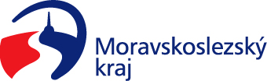
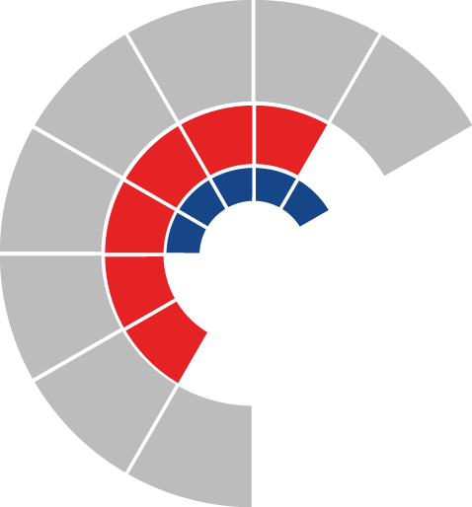

Komise pro občany se zdravotním
postižením rady kraje
Výpis z usnesení

Číslo jednání: 22.
Datum konání: 1. 2. 2024

Číslo usnesení: 22/59

Komise pro občany se zdravotním postižením rady kraje

d o p o r u č u j e
radě kraje
doporučit zastupitelstvu kraje rozhodnout

a) poskytnout účelové dotace z rozpočtu Moravskoslezského kraje na rok 2024 v rámci dotačního programu „Program realizace specifických aktivit Moravskoslezského krajského plánu vyrovnávání příležitostí pro občany se zdravotním postižením na rok 2024“ žadatelům uvedeným v příloze č. 1 tohoto usnesení a uzavřít s těmito žadateli smlouvu o poskytnutí dotace

b) poskytnout účelové dotace z rozpočtu Moravskoslezského kraje na rok 2024 v rámci dotačního programu „Program realizace specifických aktivit Moravskoslezského krajského plánu vyrovnávání příležitostí pro občany se zdravotním postižením na rok 2024“ náhradním žadatelům uvedeným v příloze č. 2 tohoto usnesení postupem podle čl. VIII. dotačního programu a uzavřít s těmito náhradními žadateli smlouvu o poskytnutí dotace

c) neposkytnout účelové dotace z rozpočtu Moravskoslezského kraje na rok 2024 v rámci dotačního programu „Program realizace specifických aktivit Moravskoslezského krajského plánu vyrovnávání příležitostí pro občany se zdravotním postižením na rok 2024“ žadatelům uvedeným v příloze č. 3 tohoto usnesení

Za správnost vyhotovení:

Mgr. Denisa Labounková, DiS.
V Ostravě dne 1. 2. 2024

Mgr. Pavlína Němcová
předsedkyně komise pro občany
se zdravotním postižením rady kraje

